GE Mapress Edelstahl Bogen 15Gr d35

Geberit

Eigenschaften

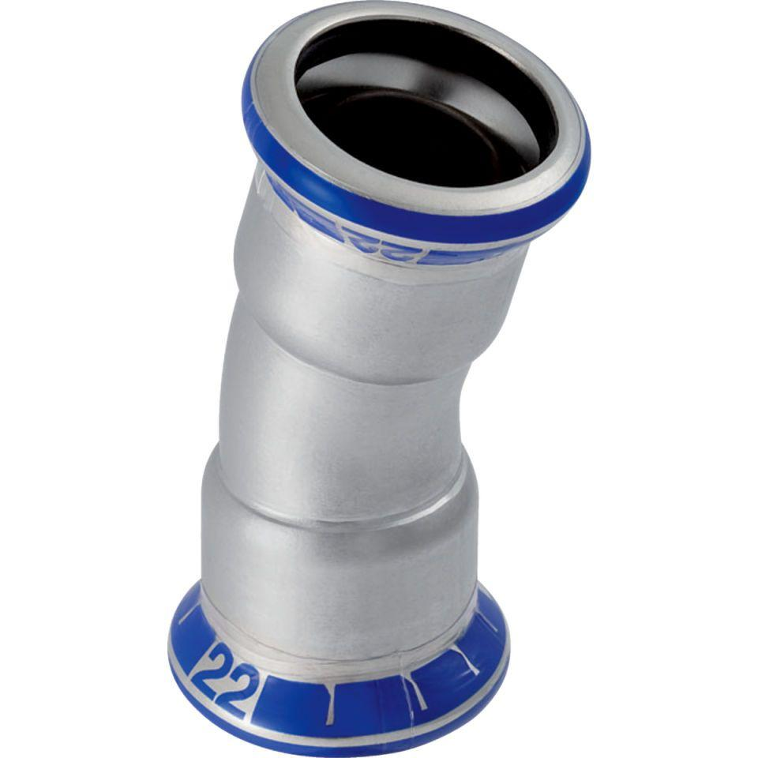

GTIN:

4024723361053

HAN:

36105

Werkstoff

Edelstahl